د. حسن رؤوف موسى

كيف ننشأ موقع الكتروني على:
Webs.com
E-mail: soso_toula@live.com
www.hsn-hassan.webs.com

اولا: ادخلو على الموقع: www.webs.com
هذه هي واجهة الموقع: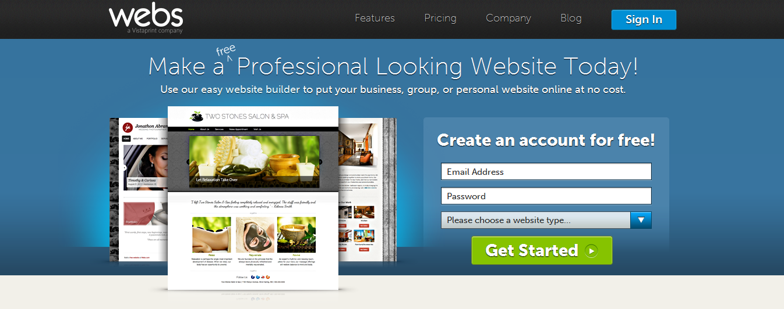
و الان قوموا بتعبئة الخانات:
e-mail Address
Password
و وضع او حالة صفحتكم:
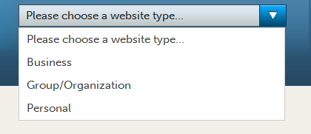
و الان اضغطوا على زر Get Started
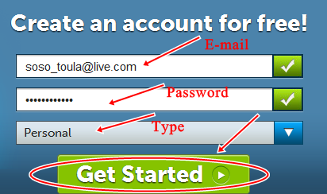
ومن ثم نبدأ بتعبئة الخطوات:
1- setup your account
2- selection of the theme
3- choosing pages
نبدأ بملأ الخانات
اولا عنوان الصفحة ثم تحت اي عنوان هذه الصفحة او ماهو موضوعها..
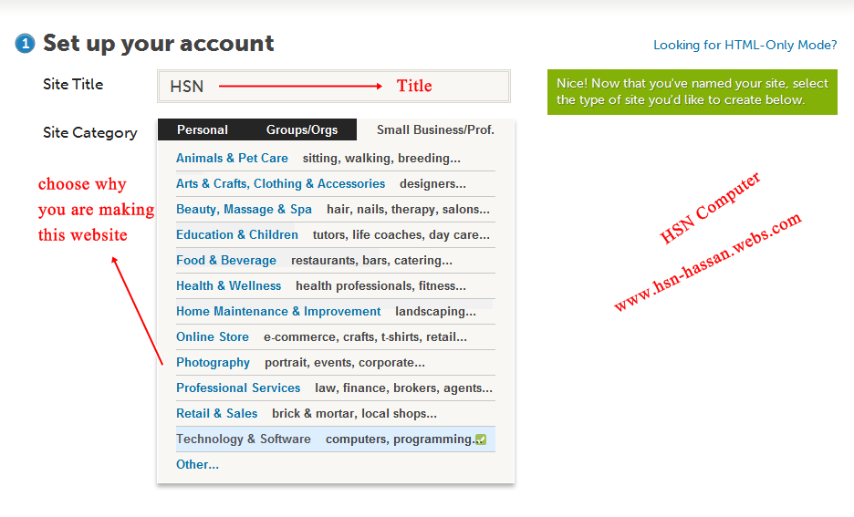
ثانيا اختار شكل موقعك:
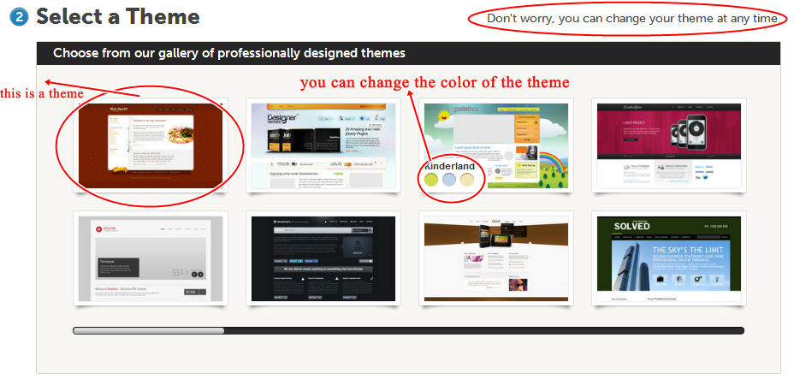
يمكنك تغيير شكل الموقع متى تريد وكذلك تغيير الألوان.
ثالثا: اختيار الصفحات:
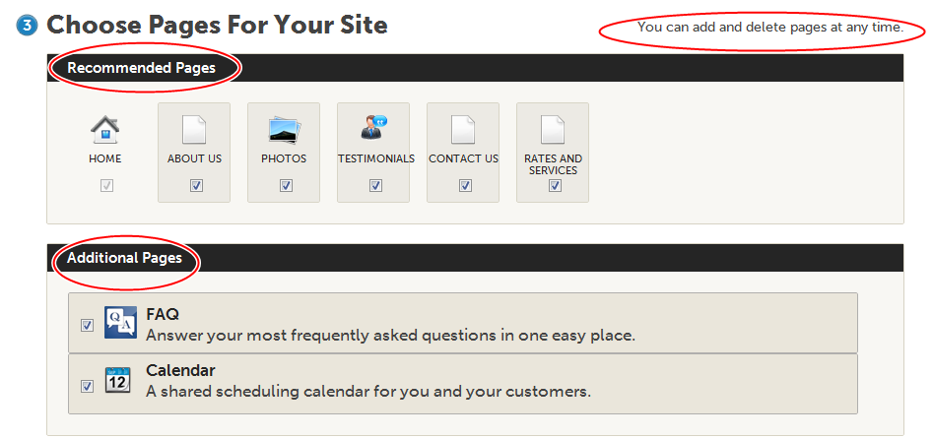
و اخيرا: كتابة الرموز و قبول الشروط: و ثم الضغط على زر: create my website
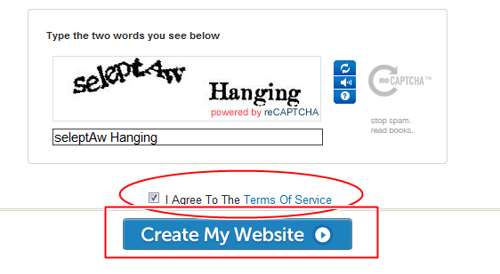
و من هنا نبدأ.

رابعا: نكتب اسم الموقع و يكون : .webs.com
و من هنا هذا الموقع المجاني.
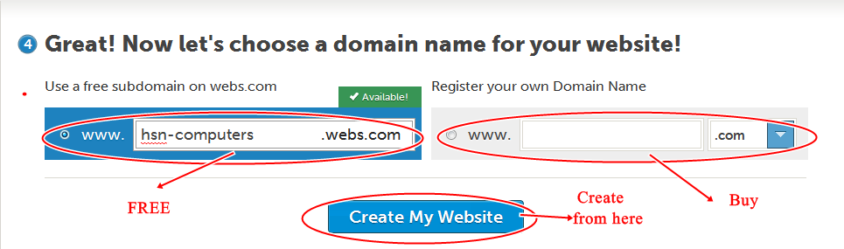
و من ثم ندخل الى لائحة التحكم:
ومن هنا ينتهي الجزء الاول من الكتاب
soso_toula@live.com
www.hsn-hassan.webs.com
للمزيد من المعلومات اتصلوا بنا:
الدولة: لبنان
الهاتف: 0096170512413

